MTÜ Võrtsjärve Kalanduspiirkond
kaljuveejaanika@gmail.com

Ekspertarvamus
Eeluuringute vaatluste põhjal on antud eeskätt haugi ja ka latika kudeala Võrtsjärve jaoks väga oluline. Kudeala kogupindala on erinevate veetasemete korral kuni 25 ha, mis Võrtsjärve mõistes on üks suurimaid (joonis 1). Kahjuks on aastatega valdavate läänetuultega tekkinud kudeala ette kõrgem vallseljak, mis veetaseme varasuvise kiire veetaseme alanemisega jääb kuivale ja on takistuseks kudealalt järve suunduvatele kalamaimudele. Kui käesoleval 2024 aasta mai algul oli kudealal suurim sügavus 1 m, siis vallseljakul vaid 20 cm. Seega veetaseme kiire alanemise korral jäävad maimud lõksu ja ei pääse enam järve ning lõpuks hukkuvad. Seega tuleks õigeaegseks maimude järve pääsemiseks teha vallseljakusse vähemalt neli ca 10 m laiust kaevet. Oluline on kudealal ka jätkata pilliroo lõikust.
Kudeala on alates 2018 RMK poolt hooldatud, eemaldatud on võsa ja pilliroogu on iga-aastaselt niidetud, millega on loodud kaladele ideaalsed kudemistingimused. RMK on andnud antud ala rendile Hr Kaupo Põder-ile, kelle kinnistuga ala piirneb.
Kudeala (joonis 2) toidab veega kevadel ka Rakke kraav, mis aga reeglina juuli algusest jääb kuivaks, mistõttu ei ole noorkaladel praegustes tingimustes mingit lootust kudealalt välja pääseda. Suve teisel poolel jääb antud ala päris kuivale. Rakke kraavi väljavoolu tuleks süvendada kuni järveni, sealjuures läbi järvepoolse vallseljaku, et tekiks kindel maimude läbipääs avavette.
Eeluuringute käigus tehtud droonifotod näitavad potentsiaalse kudeala mastaapsust ja sobivust eriti Võrtsjärves arvukuse madalseisus oleva haugi jaoks.
Haugi arvukuse kõigi aegade ühe madalseisu põhjuseks võib olla mitmeaastase pilliroovööndi laienemine ja tihenemine, millest kalad enam roostiku taga olevatele sobivatele kudealadele ei pääse. Parimad tarnamätastega kevadise kõrgveega üle ujutatud kudealad jäävad paksu pilliroo taha pea kogu Võrtsjärve lõuna ja läänekalda piirkonnas.
Eelnevast lähtuvalt soovitan väga olulise kudeala avamist järvega.

Ain Järvalt
Võrtsjärve kalastiku pikaaegne uurija
/allkirjastatud digitaalselt/

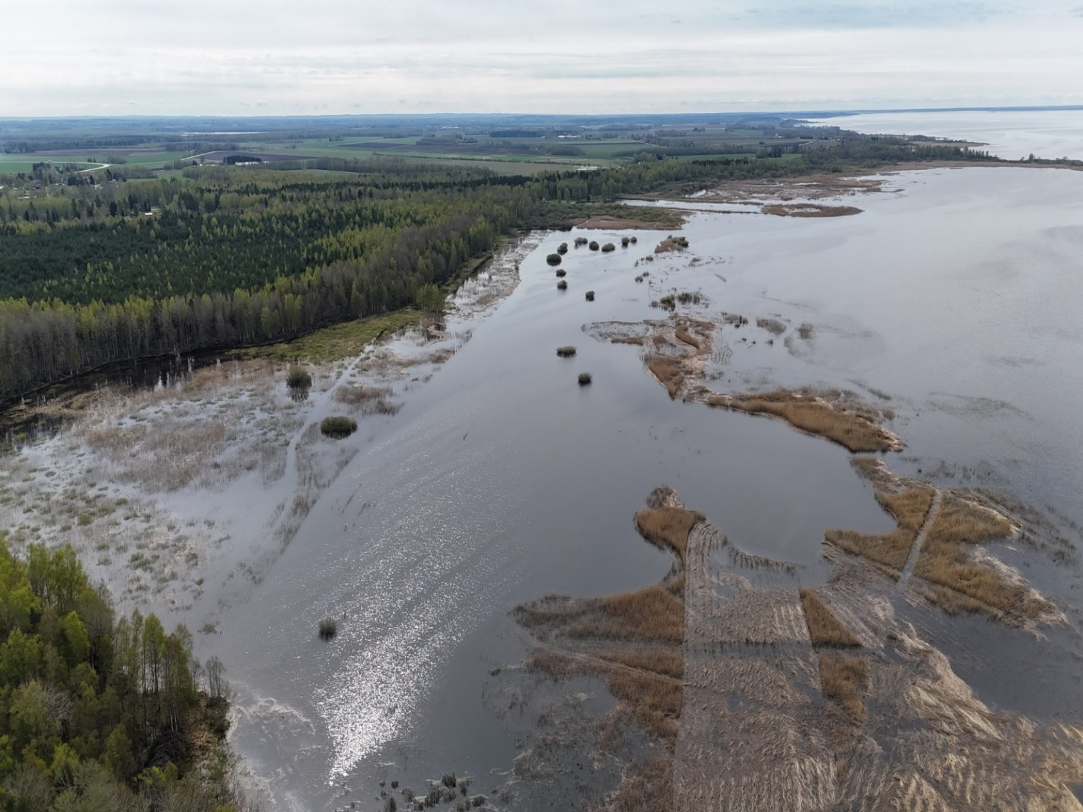
Joonis 1. Rakke kudeala droonifoto. Paremal vallseljak ja vasakul ideaalne kudeala kaladele.
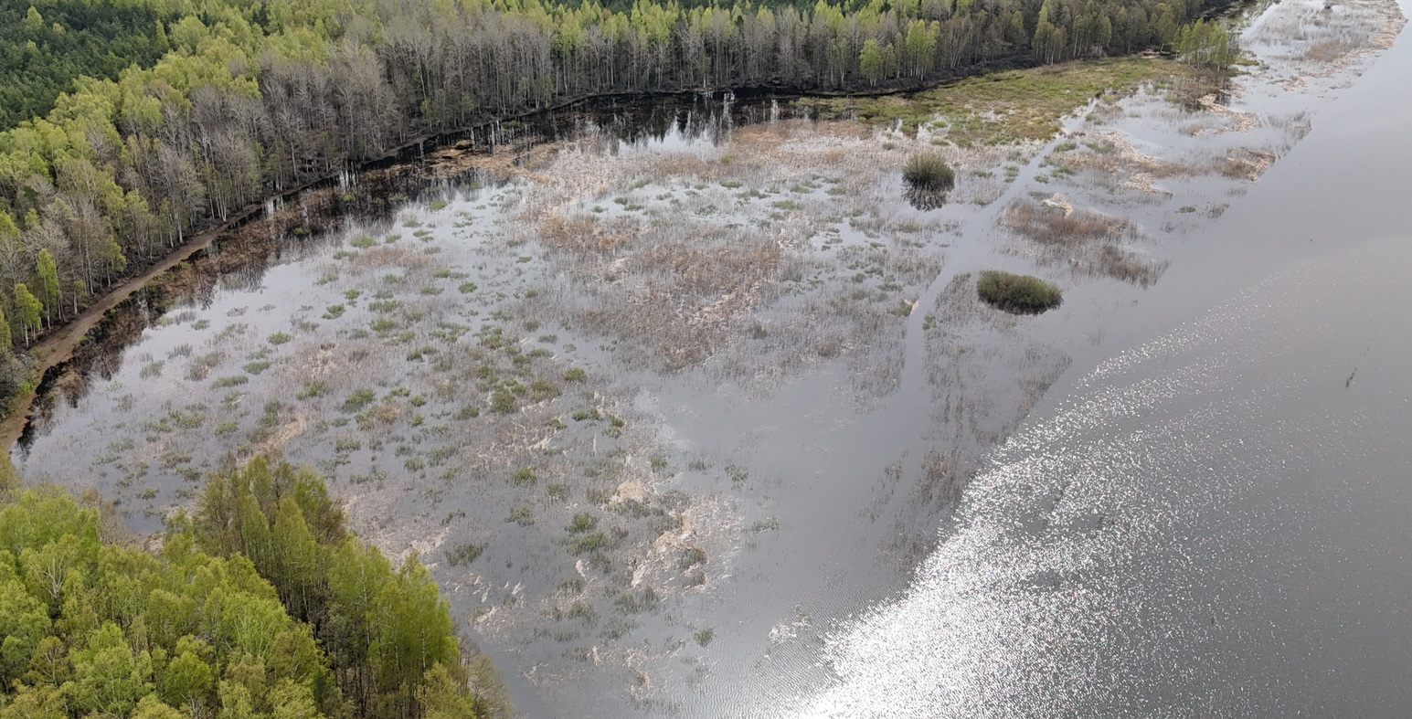
Jonis 2. Kudeala Rakke kraavi suudmes

